UBND HUYỆN DIỄN CHÂU

TRƯỜNG TIỂU HỌC DIỄN PHÚC

KẾ HOẠCH TUẦN 18
(Từ ngày 30/12 đến 05/01/2025)
1.Hoạt động trọng tâm: Lớp trực: 4B

Thứ, ngày | Sáng | CB - NV trực | Chiều
2  30/12 | Dạy học | Trung, Tuyến  Vinh, Hiếu | Dạy học
3  31/12 | Dạy học | Trung, Tuyến  Vinh, Hiếu | Dạy học
4  01/1 | Nghỉ tết dương lịch | Trung, Tuyến  Vinh, Hiếu
5  02/1 | Dạy học | Trung, Tuyến  Vinh, Hiếu | Dạy học
6  03/1 | Dạy học | Trung, Tuyến  Vinh, Hiếu | Sịnh hoạt CM tổ; tập huấn chuyên môn
7
04/1
CN
05/1

2.Hoạt động đoàn thể:
a.Đội:
- Tiếp tục duy trì hiệu quả nề nếp của Đội, trường.
- Tuyên truyền phòng chống dịch bệnh; an toàn, an ninh, an toàn trường học.
- Triển khai các bài múa hát sân trường.
b.Công đoàn:
- Phối hợp chuyên môn nâng cao chất lượng dạy và học.
- Tăng cường các hoạt động TDTT.
- Sinh hoạt chuyên môn tổ; tập huấn “ Học thông qua chơi”.
3. Công tác chuyên môn:
- Thực hiện chương trình tuần 17.
- Sinh hoạt chuyên môn tổ; tập huấn bồi dưỡng chuyên môn“ Học thông qua chơi”.
- Hoàn thành phê duyệt đề KTĐK cuối kỳ 1 các khối lớp.
- Dự giờ kiểm tra nề nếp các lớp.
4.Hoạt động khác:
- Tiếp tục quán triệt việc thực hiện nề nếp các hoạt động; giáo dục HS thực hiện tốt các biện pháp phòng chống tai nạn thương tích; phòng chống dịch bệnh mùa Đông
- Quan tâm vệ sinh an toàn thực phẩm bếp ăn bán trú.
HIỆU TRƯỞNG
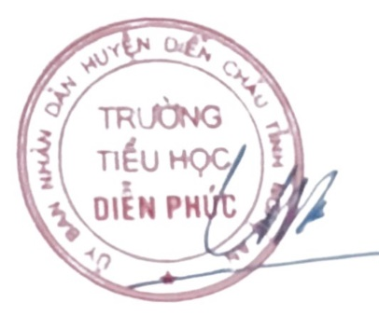

Hà Duy Trung

